Lustre francés a muñeca
de 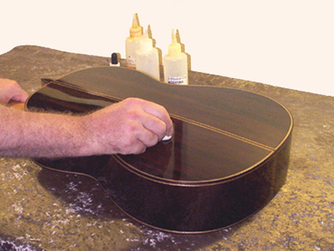

Manual práctico

Por Orville y Robert Milburn
Introducción

En las últimas décadas la popularidad de la guitarra clásica ha ido en aumento. Muchos talleres pequeños se volcaron a técnicas de producción masivas para poder proveer de instrumentos accesibles a sus clientes. Debido a que el acabado de la guitarra es una de las etapas de la construcción que más tiempo consumen, las antiguas técnicas fueron desechadas a favor de técnicas más rápidas. Era necesario tener en cuenta consideraciones económicas para poder hacer los instrumentos de la manera más accesible. La mano de obra costosa fue eliminada de donde fuera posible, aunque esto implicara tener que pagar un “precio acústico”.
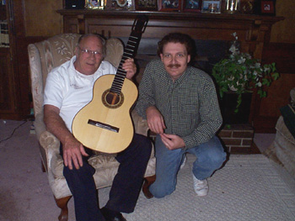
Orville (izquierda) y Bob Milburn
A medida que la popularidad de la guitarra clásica fue aumentando, se descubrió que los guitarristas estaban demandando guitarras de mejor calidad y sonido. Los luthiers, que siempre buscan el mejor sonido en sus instrumentos artesanales, pronto descubrieron que había muchos músicos que estaban dispuestos a pagar un costo adicional por guitarras con acabado en “lustre francés”

El lustre francés es un método de aplicación de goma laca. La mayoría de los constructores de instrumentos artesanales está de acuerdo en que las propiedades acústicas del lustre francés son muy superiores a las de cualquier otro tipo de acabado. Con el acabado en goma laca, la película creada es de sólo algunas centésimas de milímetro. La amortiguación del sonido de este acabado es menor que la de acabados sintéticos más duros. La única desventaja de las guitarras lustradas en goma laca es la fragilidad del acabado en comparación con los barnices sintéticos, mas duros, provistos por los instrumentos en serie. Se debe tener un mayor cuidado para proteger al acabado del daño causado por la transpiración, la humedad y (por supuesto) posibles arañazos causados con las uñas. Pero aunque los barnices sintéticos de instrumentos en serie son más duros, suele ser más dificultoso encontrar el material exacto para las reparaciones. En cambio, si un acabado en goma laca se ve dañado es más fácil repararlo o retocarlo. Más adelante se hablará de algunas técnicas de reparación.
Años atrás, cuando decidimos aprender la antigua usanza del lustre francés, nos vimos desalentados por no poder encontrar mucha información al respecto. La mayoría de los artículos que pudimos encontrar contenían poco más que la definición y una lista de materiales necesarios, con muy pocas instrucciones. Igual de frustrante fue el hecho de no poder encontrar instrucciones sobre como resolver los problemas de rutina a medida que surgían durante nuestros intentos de hacer el lustre. Muchos de los artículos estaban escritos como si nada pudiera salir mal, por lo que no era necesaria una explicación.
Sospechamos que una descripción paso a paso completa del procedimiento de lustre francés a muñeca sería demasiado larga, lo que va más allá del alcance de de la mayoría de las publicaciones. Los constructores de instrumentos suelen ser más exigentes con los acabados, por lo que los artículos sobre lustre francés en muebles no siempre son apropiados para luthiers.

Nuestra determinación para aprender el lustre francés empezó con la lectura de unos pocos pequeños artículos disponibles, largas llamadas telefónicas a luthiers experimentados y una abultada cuenta telefónica. La información más valiosa que se podía obtener era la de los más importantes expertos en lustre francés de EEUU: Eugene Clark y los luthiers Cyndy Burton y Jeffery Elliott. Gran parte de la información contenida en este artículo proviene directamente de los métodos y técnicas del señor Clark y la señorita Burton, como los aprendimos y practicamos con el correr de los años. También intentaremos detallar posibles problemas y soluciones que encontramos.
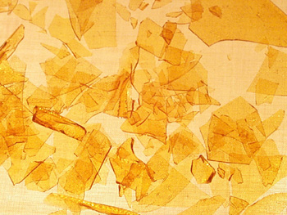
Vista cercana de escamas de goma laca rubia. Esta marca es llamada “luna”
El lector debe entender que hay muchos lustradores muy exitosos que no necesariamente utilizan las mismas técnicas que nosotros usamos. Este artículo tiene el propósito de iniciar al principiante con la mayor cantidad posible de información práctica. Sin duda, a medida que UD. adquiere experiencia, hará descubrimientos e incorporará ideas a sus propios métodos. Recuerde, muchas habilidades y disciplinas son logradas de muchas maneras distintas.
Este artículo está dividido en un número de lecciones desde las cuales el principiante o el ya experimentado lustrador pueden encontrar información útil. Segmentando este artículo en lecciones, se facilita la posterior consulta. Empezaremos explicando la naturaleza de los materiales que vamos a usar y después haremos un detalle paso a paso de los procedimientos del lustre francés de una guitarra de principio a fin. Evitaremos utilizar términos complejos y largas explicaciones técnicas en este artículo ya que no es nuestro objetivo ni sería beneficioso para el estudiante.

Materiales

Las herramientas y materiales utilizadas en el lustre francés son pocos y muy simples. De hecho, por muy poco dinero se puede obtener todo lo necesario para realizar el lustre de varios instrumentos.

GOMA LACA

La laca es una sustancia natural que es secretada por el insecto “Coccus lacca”, a veces llamado “el escarabajo de la laca”. Esta sustancia es recolectada de una variedad de árboles que sirven de hogar al insecto. La laca se saca de las ramas y las cortezas de los árboles. La laca recolectada es luego limpiada y procesada en una variedad de formas diferentes.
Las bolsas de laca cosechada son calentadas sobre una hoguera. A medida que la laca se derrite, se aprietan las bolsas de laca con un torniquete produciendo presión suficiente para forzar a la laca derretida hacia la superficie externa de la bolsa. Gran parte de la goma laca es procesada en finas láminas que son luego machacadas en escamas quebradizas para su preservación. La mayor parte de la goma laca sirve a propósitos industriales, otra parte es procesada en material para lustres listo para usar. Gran cantidad de goma laca en escamas es procesada y vendida a lustradores profesionales que se especializan en hermosos acabados a mano.
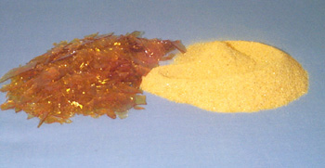
Goma laca en escamas a la izquierda y goma laca molida a la derecha. La goma laca fue molida usando un molinillo de café. La goma laca no es tóxica y está aprobada para su uso en comidas.
La goma laca que utilizaremos se vende en escamas. Las escamas están disponibles en por lo menos 4 grados. El grado de la goma laca denota el color, desde el claro hasta el muy oscuro, generalmente conocidos como “white”, “blonde”, “orange” y “dark” (o “garnet”). Las escamas son luego disueltas en alcohol sólo de acuerdo a la necesidad del momento. Esto es porque la goma laca ya disuelta tiene un corto tiempo de almacenamiento. Cuando la mezcla de alcohol y goma laca se mantiene por un largo período de tiempo, absorbe humedad y sufre una degradación química llamada hidrólisis. Es aconsejable mezclar solamente lo que planea usar en los próximos meses. Nunca utilice productos envasados ya mezclados y disueltos para el lustre francés. La goma laca “lista para usar” contiene un número de aditivos diseñados para extender el tiempo de almacenaje, aumentar la fluidez y retardar el tiempo de secado para poder aplicarla con pincel. Aunque muchos productos ya mezclados son de muy buena calidad, los aditivos que contienen no son apropiados para el lustre francés. Compre sólo goma laca en escamas de alta calidad a un comerciante de confianza.
ALCOHOL
Usaremos mucho alcohol en el proceso. El alcohol será usado para disolver las escamas de goma laca, afinamiento de capas, tapado de poros y otros procesos del lustre francés. Un buen alcohol comprado en una ferretería es todo lo necesario. Algunas personas, sin embargo, son muy sensibles a los materiales que se agregan al alcohol en el proceso de desnaturalización. El alcohol desnaturalizado es etanol al cual se le ha agregado una pequeña parte (aproximadamente 5%) de alcohol tóxico (generalmente metanol). Mantenga el alcohol desnaturalizado fuera del alcance de niños y guardado en un lugar seguro. Si a usted esto lo preocupa, quizás prefiera comprar alcohol puro en una farmacia. La única desventaja de esta situación es que usted pagará un poco más por etanol puro. Hay que tener en cuenta también que algunos agentes desnaturalizantes pueden causar problemas en la tasa de evaporación del alcohol. Lea las etiquetas del alcohol que compra. Compre etanol que haya sido desnaturalizado sólo con metanol. De nuevo, vamos a mezclar solamente lo que será requerido para el trabajo puntual. Un envase abierto de alcohol absorberá humedad mientras éste se evapora y perjudicará su pureza, por lo tanto mantenga todas las botellas tapadas en lo posible.

PIEDRA PÓMEZ
La piedra pómez es utilizada para el rellenado de vetas y poros y también como abrasivo en ciertas etapas del lustre francés. La piedra pómez se utiliza a menudo como pulimento para otros tipos de acabados. Nosotros utilizaremos la más fina disponible. El tapado de poros y el uso de la piedra pómez puede ser una parte muy dificultosa del lustre francés. De todas maneras, una vez aprendido, el trabajo será sencillo y casi sin esfuerzo.
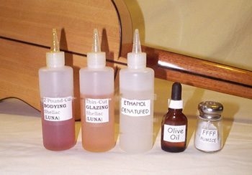
Estos son los materiales principales para el lustre francés. Los envases fueron escogidos para ayudar a una correcta dosificación.

ACEITE
Utilizaremos aceite de oliva como lubricante mientras lustramos. La goma laca es aplicada usando solamente la muñeca. La muñeca debe ser presionada de manera muy firme contra la superficie de la madera para que distribuya la goma laca apropiadamente. La presión firme, también “amalgama” cada capa microscópica de goma laca con la anterior, haciendo posible “construir” un acabado fuerte y profundo. El uso criterioso del aceite permite a uno presionar de manera dura y firme contra la madera sin que la muñeca se trabe o se pegue. A medida que la goma laca se va depositando, el aceite tenderá a permear a través del lustre y se elevará a la superficie. Por consiguiente, es importante usar solamente aceite que no quede atrapado debajo de la goma laca y destruya el acabado. Es recomendable usar sólo aceite de oliva virgen 100% puro. Otros aceites como el aceite de nuez, el aceite de bebés (aceite mineral), y algunos aceites de parafina pueden tener aditivos como antioxidantes y perfumes que pueden causar problemas con el acabado. El principiante debería usar solo aceite de oliva puro antes de experimentar con otros lubricantes.
ABRASIVOS
Vamos a abarcar el cuidado de los detalles y preparación de la guitarra para el lustre, de la misma manera que el lustre en sí mismo. Incluiremos todos los grados y tipos de abrasivos necesitados de la siguiente manera:
- Lija grano 220
- Lija grano 320
- Lija al agua grano 400
- Lija al agua grano 800
- Lija al agua grano 1200
- Lija - abrasivo grano 3200
- Lija - abrasivo grano 3600

Estos abrasivos son todos los que necesitará para completar su primer proyecto de lustre francés.
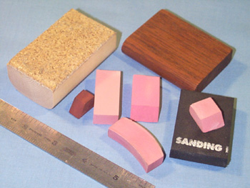
Estos son algunos de los abrasivos que utilizaremos A la izquierda está un taco de madera con corcho. A su lado hay un taco de caoba con un borde redondeado para suavizar la cara interna de las ranuras para las cuerdas. También hay varios tipos de tacos de goma. Algunos hechos con pedazos de goma de borrar. Nótese los varios tamaños y formas.
TELA
Construiremos una muñeca usando lana o gasa para la almohadilla interna y la recubriremos con una tela suave de 100% algodón, como por ejemplo la tela de una remera. La composición de la lana o la gasa es ideal para retener la goma laca dentro de la muñeca hasta que la forcemos a salir con la presión de la mano. Asegúrese de utilizar solamente lana pura o una gasa limpia para la almohadilla interna, o la goma laca podría no dosificarse apropiadamente. No use nada sintético para los componentes de la muñeca. Una remera usada es ideal para el recubrimiento externo y un pedazo de soquete de lana es apropiado para la almohadilla interna. Tenga a mano también algunos trapos suaves para limpieza. Podría comprar un trozo de tela de remeras en un negocio textil o, mejor aún, consiga algunas remeras bien usadas. Esto será más que suficiente para su primer proyecto. Acuérdese que cualquier material que vaya a entrar en contacto con la guitarra deberá ser primero examinado para que no contenga partículas extrañas, suciedad, etc. Incluso el más pequeño punto de suciedad puede causar arañazos visibles en el lustre. El lustre será extraordinariamente frágil hasta que se endurezca.
AGENTES DE LIMPIEZA Y PULIDO
Cuando hayamos terminado el lustre en sí mismo, deberemos remover el exceso de aceite, limpiar y pulir el instrumento para quitarle cualquier marca. Para esto usaremos productos de pulido de automóviles (autopolish) sin abrasivos y sin siliconas. En el caso de necesitarse un pulido más agresivo se puede variar a una pasta de pulir más abrasiva. Esto quitará un poco del acabado y tapara pequeñas marcas o rayas. Esto no debe usarse para el mantenimiento general del instrumento. Deben adquirirse productos sin siliconas, que podrían dañar el acabado o la madera misma. Pueden comprarse en cualquier tienda de artículos para coches.

ELEMENTOS VARIOS
- Un taco de goma para lijar de 25 mm de ancho x 30 mm de largo x 10 mm de espesor. Un taco de madera de esas dimensiones y perfectamente escuadrado, con corcho pegado en su base puede ser un buen sustituto.
- Pequeñas botellas para administrar la goma laca y el alcohol. Necesitará al menos 2.
- Un pequeño tazón con tapa hermética es aconsejable para guardar la muñeca y otras telas y protegerlas de secarse
- Un salero para aplicar la piedra pómez
- Un gotero para aplicar el aceite de oliva
- Nafta/bencina
- Apoyo para el mango de la guitarra. Algunas veces, mientras se hace el lustre, la guitarra necesita ser sostenida desde el mango debido a la presión ejercida sobre la tapa
- Pegamentos de cianoacrilato y epoxy
- Cronómetro
- Embudo pequeño
- Papel Bond
Finalmente, necesitará un lugar para trabajar. Puede instalarse en un lugar pequeño y bien iluminado o en alguna habitación que no se use en su casa, para trabajar en su proyecto. Una temperatura pareja y un área libre de polvo son ideales para el lustre francés. Idealmente, el área debería estar en una esquina para ayudar a reducir corrientes de aire que trasladan polvo.

Retoques y detalles en la guitarra
La calidad de cualquier terminación dependerá en gran medida de qué tan bien se detalle el instrumento. Mientras mas fino sea el acabado menos defectos se van a ver. Nuestro propósito no es enseñar trabajo en madera por lo tanto vamos a asumir que la guitarra está bien examinada, lijada y con los huecos rellenos, etc. Todas las cenefas deberán estar perfectamente niveladas.
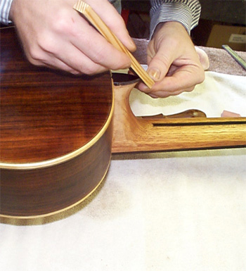
Detallando los bordes de la guitarra con un “palito de lija”.
El fondo, aros y tapa tienen que estar lo mas nivelado posible con todas sus incrustaciones incluyendo la roseta (controle al tacto).
Recuerde, va a tener trabajo extra si encuentra algún defecto luego de haber empezado con el lustre. Examine visualmente el instrumento para encontrar cualquier tipo de defectos, decoloraciones, rayas y cualquier otra cosa.
Cuando ya esté satisfecho con el análisis detallado de la guitarra, límpiela bien, puede ser con algún solvente tipo bencina. Se va a sorprender de la cantidad de defectos que tal vez aparezcan y que no había visto. Estos son los mismos defectos que van a aparecer cuando apliquemos el lustre. Una de las ventajas de usar algún solvente es que se evaporan lento. Debería tener tiempo de sobra para marcar, con suavidad, todas las áreas que necesiten atención.
Lije todas las áreas marcadas con lija grano 220. La lija con grano 220 no es lo suficientemente agresiva como para modificar el espesor de las tapas. Una lijada suave y moderada debería ser más que suficiente para borrar el defecto, sin correr el riesgo de cambiarle al instrumento su cualidad sonora. Si por casualidad, encuentra algún rayón que es demasiado largo o profundo como para lijarlo, tal vez quieran probar humedeciendo el área, antes de lijar.

Por lo menos va a tener que lijar menos de lo que debería. Para hacer esto, recubra el área y apoye un pedazo de tela húmedo con agua bien caliente sobre el defecto. Hágalo varias veces, hasta que de a poco éste va a ir hinchando la madera en esa zona. Deje que se seque bien. Luego lije hasta nivelar. Una marca muy pequeña, por lo general se va a rellenar con cianocrilato (la gotita o CIANO) o epoxy. Algún hueco mayor puede ser rellenado con pasta preparada con el polvo de la madera y cola.
Cuando esté satisfecho con los resultados, limpie la guitarra utilizando un trapo húmedo. Éste va a remover todo el polvo del lijado y ligeramente resaltará el grano.
Cuando se haya secado toda la humedad, va a poder pasar lija grano 400 por todas las superficies. Luego de esta lijada, pase solvente por todo el instrumento y déjelo secar.
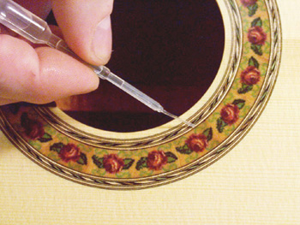
Usando adhesivo de cianoacrilato para rellenar pequeños defectos en la roseta.

Disolviendo la goma laca
Es hora de preparar la goma laca. Como en el próximo paso vamos a tener que mezclar la proporción correcta de escamas y alcohol, vamos a tener que conocer cuánto alcohol poner a qué cantidad de escamas.
La proporción “1 x 1” significa 100 gramos de goma laca disueltos en 1 litro de alcohol. Si decimos “2 x 1”, significa 200 gr. de goma laca disueltos en 1 litro de alcohol.
Como dijimos antes, no conviene preparar más goma laca de la que vamos a utilizar en el corto plazo. Además sólo medio litro de “2 x 1” es suficiente para lustrar toda la guitarra. Ahora reduzcamos la mezcla proporcionalmente a cantidades que sean más manejables. La mezcla “2 x 1” si hacemos bien las divisiones, es equivalente a utilizar 50 gr. de goma laca disueltos en 250 CC de alcohol. En este punto no vamos a estar muy concentrados en la exactitud de las proporciones ya que no va a ser crítico para el resultado final de la mezcla.
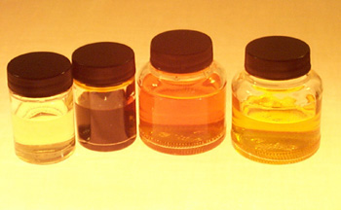
Varias mezclas de goma laca. De derecha a izquierda: mezcla muy liviana de “luna”, mezcla “2x1” de “luna”, mezcla “2x1” de “garnet” y aceite de oliva para comparar.

Puede mezclar la goma laca con el alcohol y dejar reposar por 24 horas hasta que esté bien disuelta, o bien puede preparar la goma laca para uso casi inmediato moliendo las escamas hasta hacerlas polvo usando un molinillo de café. El polvo se va disolver mucho más rápido que las escamas. Agitarlo de vez en cuando también va a ayudar a que se disuelva más rápido. Puede hacer un baño maría si quiere, pero que la mezcla no este en contacto directo con el fuego. De este modo puede llegar a obtener la goma laca lista en un par de horas. Una vez disuelta, la mezcla puede ser transferida a una botellita.

Sólo unas palabras de prevención…
- No permita que se fume en el mismo cuarto que se esta trabajando.
- Asegúrese de que haya buena ventilación donde esté trabajando.
- Mantenga la goma laca y el alcohol lejos de los niños.

Sellando la guitarra
Ahora ya estamos listos para aplicar una base para el lustre. Esta base también es conocida como sellado. Tiene 3 propósitos: en primer lugar, provee una superficie de adhesión para las capas microscópicas de goma laca que aplicaremos a la guitarra. La goma laca es conocida como el mejor sellador de maderas, por sus propiedades de adhesión. Segundo, ayudará a proteger las incrustaciones, cenefas y roseta de contaminaciones de color debido a los aceites y tintes del fondo y aros. Tercero, esta base de goma laca se combinará con la piedra pómez y los tintes naturales de la madera, que se meterán en los poros.
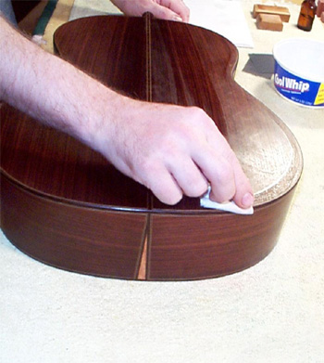
Sellando los bordes del fondo de jacarandá de una guitarra. Fácilmente se puede ver el sellado dejado por la almohadilla húmeda.
El primer trabajo será sellar las cenefas y filetes. Esto ayudará a evitar que los aceites y tintes de la madera modifiquen el color de las incrustaciones.

De un trozo de remera, corte alrededor de una docena de cuadraditos de 10 x 10 cm. Doble uno de los cuadraditos por la mitad y luego vuelva a doblarlos por la mitad.
Con la botellita en la que hizo la mezcla de goma laca, empape una de las esquinas del cuadradito de tela hasta que quede perfectamente húmedo, y luego aplique en ese mismo lugar una gota de aceite.
Hagamos primero el fondo de la guitarra. Arrastre la almohadilla de tela sobre los filetes y cenefas, siguiendo el contorno de la guitarra. Haga sólo una mitad de la guitarra por vez. Esto debería ser realizado de una sola pasada sin detenerse y sin movimientos de lado a lado. Si hace esto rápidamente y con precisión, no manchará las incrustaciones.
Luego de tener lista la primera mitad, dé vuelta la almohadilla de tela, hacia el lado que está limpio, recárguela con goma laca y aceite y repita el procedimiento con la otra mitad.
Habiendo completado las 2 mitades de la guitarra, vuelva a plegar la almohadilla hacia las zonas limpias, recargue y selle la línea central del fondo de una sola pasada. Ahora vuelva a doblar la almohadilla hacia el último cuarto que quedaba limpio y recargue. Deslice la almohadilla por el resto del fondo en movimientos circulares.
A esta altura la almohadilla ya estará bien contaminada con color de la madera. Deseche esa almohadilla y haga una idéntica a la primera. Pase la nueva tela limpia sobre la junta del taco, de una sola pasada.
Recueste la guitarra sobre uno de los lados y selle las cenefas y filetes del costado, exactamente de la misma manera que hicimos con el fondo. Cuando éstos ya estén cubiertos, use la almohadilla para cubrir el resto de los lados. Tenga cuidado de plegar la tela sobre sus lados limpios después de cada pasada. Deshágase de la almohadilla manchada a medida que va cubriendo los lados. Repita exactamente la misma operación con el otro costado de la guitarra.
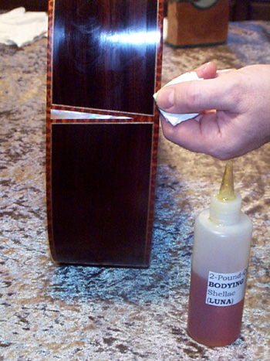
Sellando los bordes de un instrumento. Note que los aros ya fueron sellados. Aquí estamos sellando los filetes y cenefas por segunda vez.
Nota: deseche el trozo de tela cada vez que crea que puede arrastrar color hacia una madera clara y causarle contaminación.
Luego de terminar con los lados de la guitarra, aplique una mano de sellado a la roseta y filetes de la tapa, volviendo a plegar la almohadilla cada vez. Con una almohadilla nueva cubra el resto de la tapa.
Vamos a repetir este proceso 3 veces en toda la guitarra. Por cada pasada vamos a plegar la tela hacia un lado limpio. Una buena idea sería hacer siempre una nueva almohadilla para la tapa armónica, para evitar contaminaciones del color. Le llevará aproximadamente entre 15 y 20 minutos sellar la guitarra entera.
Cuando la primera mano de sellado esté terminada, tómese un instante para examinar los filetes. Si, por alguna razón, algún color se deslizó hacia los filetes, deberá tomar un pequeño taco de goma y lijar el área contaminada lubricando con aceite de oliva y lija de grano 400. Si usted es adepto a usar rasquetas, simplemente raspe el área contaminada y vuelva a sellar con goma laca.
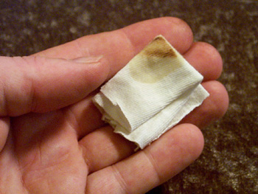
Un ejemplo de un paño luego de haber sido utilizado para sellar una sección de un borde de la guitarra. La coloración contaminará los filetes claros.
Luego de dejar secar la primera mano de sellado por alrededor de media hora, repita el proceso. Cada vez que vuelva a pasar la almohadilla con goma laca, encontrará que ésta se mancha un poco menos. Esto es una indicación de que los filetes están siendo bien sellados y se está haciendo una buena base de goma laca.
Luego de aplicar 3 manos a la totalidad del instrumento, tomaremos un pequeño pincel y otra vez aplicaremos goma laca sobre los filetes. Esto es para proveer una protección adicional a todas las incrustaciones, ya que la piedra pómez actúa como abrasivo y puede traspasar la goma laca y llegar a los trabajos de marquetería. Además de pintar con el pincel los filetes, puede aplicar una mano de sellado en las ranuras de los clavijeros.
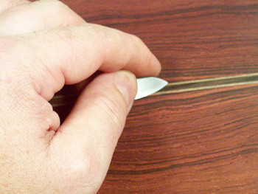
Quitando la contaminación de un filete usando una pequeña rasqueta hecha con una navaja.

Rellenando las vetas y poros
La piedra pómez es de origen volcánico y ha sido utilizada para muchos propósitos durante cientos de años. Antes de que la tecnología moderna desarrollara los papeles de lija de grano fino que son hoy comunes en el mercado, la piedra pómez, junto con otros materiales, eran usados como abrasivos. El lustrador de maderas usaba un taco de fieltro y algunas veces un taco cubierto con cuero, con polvo de piedra pómez para darle un acabado fino a la madera. La piedra pómez también se solía usar para pulir los acabados en goma laca y resinas. La piedra pómez para el lustrador de maderas, era molida y filtrada en varios grados y tamaños diferentes, de la misma manera en que hoy en día elegimos entre granos de papel de lija. Sin duda, en algún momento durante el lijado, se descubrió que la piedra pómez no sólo actuaba como abrasivo, sino que también rellenaba los poros al mismo tiempo.
El uso de la piedra pómez para rellenar los poros ha estado entre nosotros por cientos de años y aún sigue siendo el preferido por muchos lustradores de madera.

Ahora comencemos con el tapado de poros...

Luego de haber terminado de sellar el instrumento, dejaremos que el alcohol remanente se termine de evaporar por algunas horas. A continuación estamos listos para tapar los poros y vetas.
Llegado este punto, deberíamos mencionar que existen algunas maderas que no requieren un tapado de poros. Por ejemplo, en la tapa de la guitarra, no haremos la operación de tapado de poros. El abeto, el cedro y el arce son ejemplos de maderas de poros cerrados, las cuales no requieren rellenado de los poros. Con alguna experiencia empezaremos a reconocer rápidamente cuáles maderas necesitan tapado de poros y cuáles no. La mayoría de los palos de rosa tienen poros abiertos y grandes, y necesitan ser rellenados. Si los poros de una madera de poros abiertos no se rellenan correctamente, el acabado lentamente se ira encogiendo hacia adentro de los poros. Como resultado habrá cientos de pequeños cráteres en la terminación.
Aplicando la piedra pómez

No vamos a usar nueva goma laca en ningún momento del proceso de rellenado de poros. Esto es muy importante, goma laca adicional durante el proceso de rellenado de poros inhibirá la operación. Usaremos la goma laca ya seca que aplicamos durante el sellado. Todo lo que usaremos será la muñeca cargada con alcohol y una cantidad muy pequeña de piedra pómez aplicada en la superficie de la muñeca.
El alcohol disolverá la goma laca seca mientras la acción abrasiva de la piedra pómez arrastra fibras microscópicas de la madera, que serán depositadas en los poros de la madera, junto con aceites de color natural. No use goma laca mientras tapa los poros. Como dice Eugene Clark: “Usted estará mucho mejor si alguien le roba la goma laca en este punto”. La muñeca debe tocar la superficie de la madera. Una capa muy pesada de goma laca lo impediría.
El proceso de tapado de poros en sí mismo es simple y se hace de la siguiente manera…
Añada una cantidad generosa de alcohol a la superficie de la muñeca. Tenga cuidado de no pasarse con el alcohol (entre 10 y 12 gotas será más que suficiente). Siempre
tendrá que añadir un poco más de alcohol si la muñeca está seca. Pero una vez que esté húmeda, sólo unas pocas gotas serán suficientes (3 o 4 gotas). Nótese que siempre recargaremos la muñeca desde el lado externo. Dé un golpecito con la muñeca sobre la parte de atrás de su mano para ayudar a distribuir el alcohol sobre la almohadilla de lana.
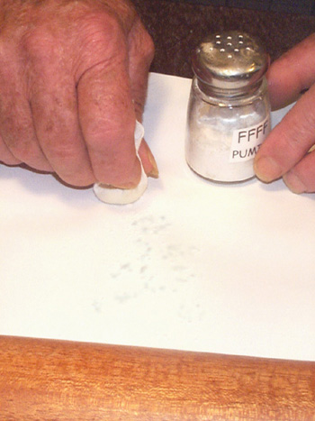
Con la muñeca tocamos un poco de piedra pómez sobre el papel. La piedra pómez luego es distribuida con un dedo sobre la superficie de la muñeca.
Rellene el salero con piedra pómez y espolvoree una pequeña cantidad sobre un papel. A continuación use la parte de abajo de la muñeca para “morder” una pequeña porción de piedra pómez. Con la piedra pómez adherida a la muñeca, agregue unas pocas gotas de alcohol (4 o 5) y frote con su dedo hasta que la piedra pómez se vuelva transparente. NUNCA APLIQUE PIEDRA PÓMEZ DIRECTAMENTE SOBRE LA SUPERFICIE DEL INSTRUMENTO.
Tenga cuidado con los “trucos” como bolsitas espolvoreadoras o soplidos de polvo, utilizados para depositar la piedra pómez directamente sobre la superficie de la madera. Son innecesarios y tontos.
Añadir piedra pómez directamente sobre la madera, dará como resultado que las partículas de polvo queden evidentes a través del acabado. Y también se generarán pilas de piedra pómez que no podrán ser removidas sin lijar. Cualquier intento de lija en seco en esta etapa también puede generar que la piedra pómez quede en evidencia a través del acabado.
Ahora, presione la muñeca de manera firme sobre la superficie de la guitarra y frote con movimientos circulares pequeños. Realice una pequeña área por vez, cambiando la dirección de rotación seguido. Esta es una buena oportunidad para ir practicando el cambio de dirección de la muñeca sin que ésta se frene. Nunca ejerza presión en línea recta hacia adelante en la veta. Esto tenderá a remover el material de los poros.
Divida mentalmente la superficie en áreas pequeñas y termínelas una por vez. Añada sólo un poco de alcohol y piedra pómez a medida que avanza. Pronto usted verá como se van rellenando los poros. De hecho, podrá sentir y escuchar cómo la muñeca lija la superficie de la madera. Cuando la muñeca se seque, recargue con alcohol y agregue una “mordida” de piedra pómez. Continúe éste mismo patrón una y otra vez hasta que ya no pueda ver los poros de la madera. Sea especialmente cuidadoso de no añadir mucha piedra pómez. Será capaz de ver cualquier exceso de piedra pómez en la superficie de la guitarra. Por eso es obvio por qué se debe rellenar sólo una pequeña sección por vez.
Cualquier exceso de piedra pómez puede ser movido hacia un área de la guitarra que necesite piedra pómez adicional. Si usted accidentalmente añade mucha piedra pómez, añada más alcohol y vaya llevando el exceso de piedra pómez hacia un área que necesite más. La piedra pómez es un abrasivo y tenderá a desgastar la cubierta de la muñeca bastante seguido. Será necesario cambiar la cubierta de la muñeca periódicamente.
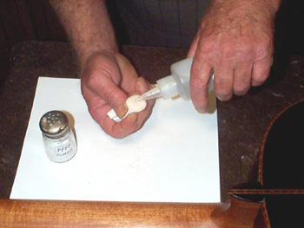
La piedra pómez se hace transparente humedeciéndola con unas gotas de alcohol.
Cuando los poros del fondo del instrumento estén satisfactoriamente rellenados, de vuelta la guitarra sobre uno de los lados y repita. Use solamente pequeños movimientos circulares cambiando de dirección a medida que avanza. Cuando llegue a la junta del taco, cambie la muñeca por una tela pequeña plegada y humedezca con alcohol. Añada un poco de piedra pómez y frótela dentro de la tela hasta que se “aclare”. Frote la piedra pómez sobre los lados hasta la junta hasta que los poros estén rellenados. Esta área de la guitarra es quizás la mas dificultosa de rellenar y puede requerir 3 o 4 intentos hasta que los poros queden bien tapados.
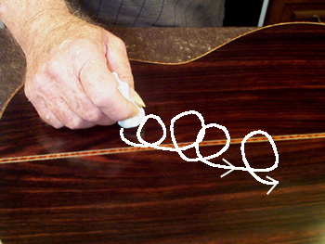
Los poros son tapados moviendo la muñeca cargada de piedra pómez en pequeños círculos. La dirección del movimiento debería ser alternada a menudo. Los poros se rellenarán mejor si movemos la muñeca en dirección contraria a la veta. No efectúe con la muñeca largos movimientos lineales paralelos a la veta.

A continuación usted quizás quiera rellenar con piedra pómez el mango de la guitarra. Muchos luthiers prefieren dejar el mango natural sin tapar los poros. Si usted elige tapar los poros, hágalo exactamente de la misma manera que con el fondo y los aros. Si el mango es de cedro o caoba, sea especialmente cuidadoso de “aclarar” la piedra pómez a medida que avanza. Recuerde, no utilice goma laca en el proceso de tapado de poros.

REVISION

Vamos a revisar el procedimiento de tapado de poros...

- Primero, selle todos los filetes con 3 manos de goma laca, teniendo cuidado de proteger las incrustaciones de la contaminación de color. Selle el resto de la superficie de la misma manera.
- Mientras esté haciendo el sellado, doble la almohadilla seguido para evitar decoloraciones de las incrustaciones. Pasa la almohadilla en una sola dirección en un solo movimiento. Luego de darle 3 manos de sellado, usted puede aplicar más goma laca en la marquetería con un pequeño pincel. Haga esto si está teniendo problemas de contaminación.
- No utilice goma laca o aceite durante el proceso de tapado de poros. La goma laca aplicada en el sellado, combinada con el alcohol y la piedra pómez serán todo lo necesario para tapar los poros.
- Acuérdese de “aclarar” la piedra pómez. Frote la muñeca húmeda en una pequeña cantidad de piedra pómez. Añada alcohol adicional y frote de manera pareja la piedra pómez sobre la superficie de la muñeca para “aclararla”
- Siempre recargue la muñeca desde afuera con alcohol. Tenga cuidado de no añadir demasiado alcohol. 10 a 12 gotas para una muñeca seca y 4 o 5 después será todo lo necesario.
- Aplicando una presión firme, frote la muñeca sobre la superficie empleando movimientos circulares y cambiando seguido de dirección.
- Tape los poros sólo en pequeñas secciones por vez. Cualquier exceso de piedra pómez puede ser movido hacia otra área usando un poco de alcohol.
- Inspeccione el trabajo constantemente y utilice muy poca piedra pómez. No se impaciente ni trate de apurarse. Esto puede resultar en un mayor trabajo en el largo plazo. Una buena iluminación en un ángulo bajo lo ayudará a visualizar los poros aún abiertos.

Fabricando la muñeca
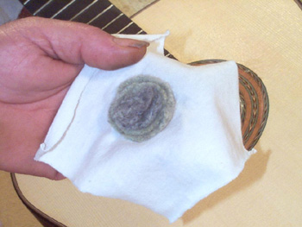
Un cubre muñecas hecho de varias capas de lana.
Empecemos nuestro proyecto primero fabricándonos la muñeca. Hay muchas maneras de fabricar muñecas, pero para simplificar este asunto, vamos a explicar algunas de las formas que nosotros usamos.
Primero, corte tres paños redondos de una media de lana gruesa. Asegúrese de que sea 100% lana. Si contiene cualquier tipo de material sintético, puede que no expanda la goma laca correctamente.
El primer paño debería ser de 3,17 cm. de diámetro aproximadamente, el segundo de 2 cm. de diámetro aproximadamente, y el tercero de 1,2 cm. de diámetro aproximadamente.
Ahora, junte los tres paños empezando por el más largo, siguiendo por el mediano hasta el más chico. Con una aguja e hilo, coser el borde del disco grande a la parte superior del disco pequeño. No tire demasiado de los hilos, sólo lo suficiente como para mantenerlas juntas. Luego, corte un cuadrado de 10 cm. x 10 cm. de material de remera y ábralo sobre la mesa. Apoye la bola de lana que hicimos, con la parte plana sobre el centro del cuadrado.

Sujete las cuatro esquinas de la remera y retuérzalas hasta que la encapsulada bola de algodón repose firmemente entre el pulgar, el índice y el meñique.
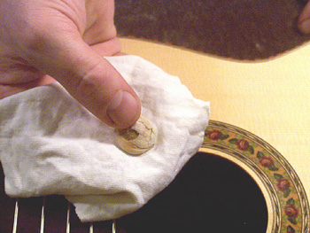
Un núcleo de muñeca hecho de 18 pulgadas de gasa.
Otra manera de armar la muñeca es cortando un cuadrado de 8 cm. x 8 cm. de alguna media de lana o de un sweater. Cerrar herméticamen-te en el cubremuñeca como hicimos antes.

Agregue una bandita elástica alrededor de la base y mojar con goma laca. Dejar que la muñeca se asiente al aire libre por un par de horas. Una vez que el alcohol se evapore, la muñeca va a mantener su forma. Algodón es una buena alternativa para el núcleo de la muñeca si no consiguen lana. Pueden ser las gasas que venden en farmacias. Cortar 45 cm. de gasa y empezar a plegar uno arriba del otro una y otra vez. Lo ideal sería poder armar un
núcleo que tenga la parte de abajo redondeada y por lo menos la mitad del diámetro en altura. Una vez que la gasa fue llevada a forma y tamaño deseado, envolverla con un paño y sujetarla con una banda elástica. Mójela con goma laca y dejen que el alcohol se evapore como hicimos en el caso anterior.
En ambos ejemplos, probablemente va a querer usar nuevos paños para cubrir el núcleo, antes que utilizar los paños con goma laca seca, ya que de usarlos, se tomaría un tiempo en ablandar. Por eso, siempre guarden sus muñecas en lugares bien cerrados (frasco hermético). Agreguen algunas gotas de alcohol al frasco, esto va a ayudar a que la muñeca no endurezca. También prestar atención al cubre muñeca, y cambiarlo cada vez si se rompe (sobre todo al usar piedra pómez).
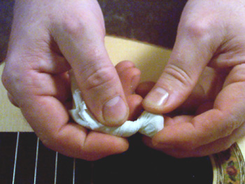
Antes de usar la muñeca retorcerla bien para que quede bien firme

SESIONES DEL CUERPO
Asumiendo que las sesiones de piedra pómez y de relleno de poros salió bien y ya fueron completadas, estamos listos para comenzar nuestras manos de acabado con goma laca a muñeca. Usamos el término manos en vez de capas, ya que cualquier lustrador de muebles lo usaría. Vamos a estar aplicando cientos de capas microscópicas de goma laca, obteniendo como resultado de su fusión, una sola capa de goma laca. En cada mano vamos a aplicar docenas de capas de goma laca, y vamos a hacer tantas manos como lleve dejar bien lustrado el cuerpo (generalmente entre 6 y 8). Antes de comenzar, tal vez prefieras revisar bien de cerca tu instrumento, para arreglar cualquier defecto que no hayamos visto antes. Un poco de piedra pómez y alcohol se va a hacer cargo de cualquier sector donde no hayan quedado bien tapados los poros. Recuerden, nunca es muy tarde para pasar piedra pómez. Si los defectos pueden ser arreglados solamente con una lija fina, usen lija al agua grano 400 con aceite como lubricante. En esta etapa todos los defectos, como abolladuras y ralladuras que antes no se veían, tenderán a resaltarse. Este es el momento de solucionar cualquier tipo de defectos. Cualquier tipo de huecos, abolladuras o rayas pueden ser rellenos con cianocrilato. Primero limpie el área con bencina, aplique el cianocrilato y lije con lija al agua 400 usando aceite como lubricante. Ahora remueva cualquier exceso de piedra pómez que haya quedado en la superficie usando alcohol y un nuevo cubre muñecas. El nuevo cubre muñecas junto con el alcohol tenderán a juntar todo exceso de piedra pómez.
Ahora que estamos satisfechos con nuestra inspección, vamos a empezar las sesiones del cuerpo con goma laca.
El CUERPO

En esta etapa vamos a aplicar muchas capas finas de goma laca hasta lograr el grosor deseado. Estas sesiones se dan por concluidas una vez que podemos pasar lija fina por el cuerpo sin traspasar a la madera. Cientos de manos van a ser aplicadas, ya que las manos individuales no van a ser el resultado final. Todas las manos se van a transformar en una sola capa. La presión que se le aplique a la muñeca contra la madera va a ser fundamental para lograr una resistente capa final. Vamos a usar la proporción de ½ kg (1 libra) de goma laca a 3.78 litros (1 galón) de alcohol durante las primeras 6 a 8 manos. Ya que no vamos a estar preocupados por que tan suave nos queden las sesiones, nuestro esfuerzo en esta etapa se va a centrar más en crear una capa base lo más rápido posible. Más tarde vamos a nivelar las capas lo más parejo que podamos. Recordemos que ya hicimos la mezcla de 2 x 1 de goma laca y deberíamos estar listos para proceder.
El objetivo de estas sesiones es crear una capa lo suficientemente gruesa de goma laca como para poder lijar con una lija fina, sin llegar a la madera.
Vamos a comenzar primero utilizando un cubre muñecas nuevo. De hecho debería cortar varios cuadrados de 10 x 10 de material de remera para tener a mano mientras procedemos. De lo posible que sea de remeras algo usadas, limpias y suaves. Tienden a ser más suaves que las nuevas. Ahora agreguen 8 gotas de la mezcla de 2 x 1 de goma laca. A esto agréguele 6 gotas de alcohol. Después de un tiempo va a poder calcular las cantidades sin necesidad de estar contando las gotas. Finalmente agregue una gota de aceite de oliva, ponga una gota de aceite en su dedo y póngalo en la superficie de la muñeca. Golpee la muñeca cargada contra su mano varias veces contra la parte trasera de la mano, para que se distribuya bien la goma laca. ¿Porque la parte trasera? Porque va a querer tener limpia la mano izquierda para sostener la guitarra mientras trabajamos.
La parte mas difícil del lustre a muñeca es saber en qué momento la muñeca está bien cargada. Una buena forma de medir esto es teniendo una hoja al lado de donde estamos trabajando. Cuando cargue la muñeca, golpeela contra su mano varias veces y después apóyela contra la hoja. Si la muñeca está muy cargada, la hoja va mostrar un circulo completo de goma laca. Si cargaron la cantidad correcta, van a aparecer en la hoja varios puntos individuales. Otro aspecto positivo que indica que la muñeca está bien cargada es la famosa nube que deja la muñeca cuando la vamos pasando. Esta nube es similar a la nube que deja el limpiaparabrisas, apareciendo y desapareciendo cuando pasa de un lado al otro.
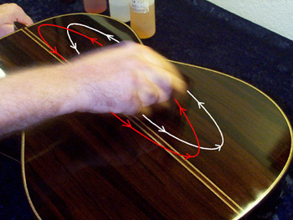
Apoye la muñeca en la superficie y haga movimientos circulares
u ovalados.
Cuando la mancha en la hoja nos muestra que tenemos una carga adecuada de goma laca, apoye la muñeca en la superficie de la guitarra, usando movimientos circulares, empezando por el fondo (¿Por qué el fondo? Es la superficie más fácil para empezar. Es relativamente plana y no tiene ningún tipo de obstáculos o esquinas). Observe la nube de goma laca que va dejando la muñeca. Siempre evite dejar apoyada la muñeca sobre el instrumento para que no se quede pegada. NUNCA DEJE DE MOVER LA MUÑECA MIENTRAS ESTE EN CONTACTO CON EL INSTRUMENTO. Si frena, la muñeca se va a pegar y va a dañar esa parte del lustre. Presione firme la muñeca haciendo pasadas circulares superpuestas, cubriendo 1/3 del fondo de la guitarra. Mueva la muñeca con movimientos que aseguren cubrir todo el sector. Sea metódico mientras trabaja. Asegúrese de cubrir parejamente la zona en la que está trabajando.
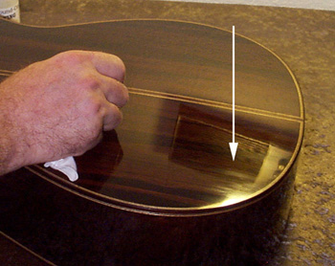
Lustrando la superficie usando movimientos largos y continuos. Nótese que el acabado se va construyendo bien. Nótese también la pequeña cantidad de aceite en la superficie, indicada por la flecha.
Se le suele dar poca atención a los bordes. Preste particular atención a todos los bordes y partes dificultosas como las juntas del cuello al cuerpo o las juntas del diapasón al cuerpo. La nube o vapor dejado por la muñeca solamente va a aparecer si la muñeca esta bien cargada. Va a aparecer y desparecer detrás de la muñeca mientras está trabajando.
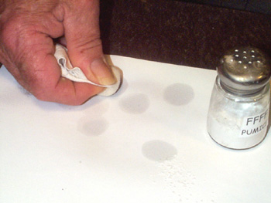
Apoye siempre la muñeca recién cargada contra un papel antes de ponerla en contacto con el instrumento. Esto ayudará a prevenir cualquier daño debido a una muñeca sobrecargada.
Con un poco de práctica, cargar la muñeca y aplicar la goma laca va a ser bastante rutinario. La muñeca cargada debería alcanzar para cubrir 1/3 del fondo de la guitarra. Recargue la muñeca cada vez que complete cada mitad. Más adelante va a tener que estar recargando la muñeca con más frecuencia. Va a ir notando que cada recarga cada vez cubre un área mas grande. Cuando cubra las dos mitades, recargue la muñeca y trabaje sobre los bordes de la guitarra. Cuando esté trabajando los bordes, sostenga la muñeca a 45º contra el borde y siga el contorno de la guitarra. Cuando haya cubierto todo el fondo, recargue la muñeca, y use pasadas derechas de un lado al otro de la guitarra. Usar estas pasadas derechas va a ayudar a mantener su trabajo parejo. Cuando termine con estas pasadas derechas, vuelva a las pasadas circulares y continúe aplicando manos. Las pasadas derechas tienden a alisar las marcas dejadas por las pasadas circulares. Y si la presión aplicada a la muñeca es la debida, vamos a obtener una capa firme y suave de goma laca.
No use demasiado aceite. Una sola gota es todo lo que necesitamos para cargar la muñeca. Agregue aceite solamente si sentimos que la muñeca se esta pegando. Recuerde prestar especial atención a los bordes, que por lo general no son tomados muy en cuenta. Para los bordes recargue las muñecas y aplíquela de 4 a 5 cm. desde el borde. Si todo va bien, a esta altura ya debería estar viendo una capa bien formada de goma laca. Tiene que hacer por lo menos dos veces este proceso sobre el fondo para dar por terminada nuestra primera sesión del cuerpo.

Después de completar la primera sesión en el fondo, vamos dar unas “manos de emparejamiento” a la goma laca que acabamos de aplicar. Esto se realiza después de cada sesión del cuerpo para remover el aceite y reducir las marcas dejadas por la muñeca. Las “manos de emparejamien-to” se realizan sólo con alcohol y una o dos gotas de goma laca agregados a la muñeca. Agregue algunas gotas de alcohol en la superficie de la muñeca y deslícela por la guitarra empezando por el centro.
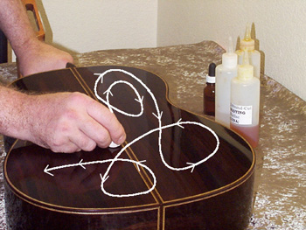
No, esto no es el resultado de haber consumido mucho etanol durante el lustrado. Representa una forma de cambiar de direcciones sin frenar o levantar la muñeca.
Otra vez, esté atento a la nube que se va formando atrás de la muñeca. Presione firmemente y recorra la guitarra de punta a punta. Trabaje a su manera sistemáticamente desde el centro de la guitarra hacia los bordes gradualmente agregando un poco mas de presión en la medida que la muñeca se va secando. Se puede observar que la muñeca se va secando mirando la nube que va dejando la muñeca al pasar. Tal vez no tenga que agregar aceite durante este proceso. Debería haber ya aceite suficiente en la muñeca para completar este proceso. Puede utilizar movimientos circulares u ovalados para las manos de emparejamiento. Haga esto si hay áreas o puntos que necesiten especial atención. Use menos presión cuando la muñeca está más cargada, y más presión cuando está más seca (pero nunca totalmente seca).
Es muy importante que la muñeca sea escurrida un poco cada vez que la recargamos. No la ponga en contacto con la guitarra si está muy cargada. Ahora que le dimos las manos de emparejamiento, la primera sesión del cuerpo está completa.
Gire la guitarra, póngala de costado y recargue la muñeca con goma laca, alcohol, y una gota de aceite. Con pequeños movimientos circulares, empezando por la cola, trabaje todo el recorrido hasta el talón de la guitarra. Cuando llegue hasta el talón, apriete bien la muñeca para que se le forme un borde afilado, presione firme en la junta del talón con el cuerpo, en cada pasada circular. Cambie a un pedazo de tela prolijamente doblado y cargado con goma laca, alcohol y una gota de aceite, tal cual lo haría con la muñeca. Con pequeños movimientos circulares, frote el pedazo de tela doblado (desde ahora lo llamaremos “paño”) a lo largo del costado (aro) de la guitarra hasta la junta del mango. Repita el proceso, ahora empezando desde la junta del mango. Haga la prueba de la mancha con el paño, tal cual lo haría con la muñeca. Si el paño está muy húmedo, no va a aplicar goma laca, por el contrario, va a tender a remover la goma laca que previamente aplicamos.
Recuerde, observe la nube que va dejando el paño y la muñeca. Ahora con la muñeca recargada, pase de movimientos circulares a movimientos lineales desde la cola hasta el talón sistemáticamente, asegurando una cobertura pareja.
Debería hacer este proceso en los aros, por lo menos dos veces, antes de dar las manos de emparejamiento. Empiece por el borde externo y por la cola de la guitarra. Mueva la muñeca en línea recta hasta el talón. Cuando llegue al talón, no frene la muñeca. Regrese a la cola y repita el proceso hasta cubrir el aro. Nunca frene la muñeca. Siempre use algún sistema que le permita cambiar de direcciones sin tener que frenar. Luego de las manos de emparejamiento tal cual lo hicimos con el fondo. Use únicamente alcohol y líneas rectas. Recargue cuando pierda la nube y agregue presión en la medida que se vaya secando la muñeca. Repita esto una y otra vez hasta que el aro que todo cubierto.
Probablemente luego quiera seguir con la tapa. Debe evitar primero dar vuelta la guitarra y apoyar sobre la mesa el trabajo recién hecho. Tenemos que dejarlo un par de horas secando.
La tapa armónica se lustra exactamente igual que el fondo y los aros, con la diferencia que no se le agrega piedra pómez. La muñeca se carga con goma laca, alcohol, una gota de aceite y con movimientos circulares presionando fuerte se aplica.
Si el puente está instalado, la tapa va a ser un terreno mas complicado de lustrar. Muchos luthiers prefieren instalar el puente después de haber lustrado la guitarra, a favor de mayor comodidad para lustrar. Otros prefieren instalar primero el puente y probar la guitarra con las cuerdas puestas, para poder hacer cualquier tipo de modificaciones en los espesores de las maderas si es que fuera necesario.
Si prefiere instalar el puente primero, tiene que trabajar el área del puente de la misma manera que trabajó las juntas del mango con el cuerpo. Use pequeños movimientos circulares hasta el puente, luego con el paño doblado y recargado, presione firme dentro de la junta y páselo a lo largo de toda la junta del puente, asegurando haber cubierto todo el largo. Esto requiere de práctica, pero después de algunos intentos, debería tornarse más fácil. También tiene que usar esta técnica en la junta de la tastiera (diapasón) con la tapa.
La sesión del mango es igual que las sesiones del fondo y los aros. Trabaje sobre el mango por lo menos dos veces usando pequeños movimientos circulares, después en línea recta. Después como siempre, dé las manos de emparejamiento en línea recta.

Las ranuras para clavijeros de las cabezas de las guitarras clásicas, pueden ser pintadas con goma laca usando un pincel fino. También pueden ser lustradas usando un paño cargado con goma laca, alcohol y una pequeña gota de aceite, de la misma forma que lustró la unión del mango con el cuerpo.
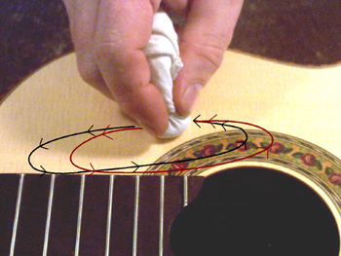
Las flechas indican el modo en el que esquivamos el diapasón o cualquier otra obstrucción. Nos movemos en óvalos superpuestos contra el borde del diapasón.
Después de algunas sesiones, las ranuras pueden ser lijadas y darles una última mano final.
Otra manera de lustrar ranuras es le método “sacando brillo al zapato”. Doble un pedazo de tela de remera a lo largo, doble un pedazo de 13 cm. de largo por 2,5 cm. de ancho. Debería tener unas 4 capas. Cargue con goma laca todo excepto los últimos 2,5 cm. de cada punta. Y ahora como si estuviera sacando brillo al zapato, lustre las ranuras y la parte de la cresta de la pala. Esto puede dejar una cresta de goma laca en las partes planas, que vamos a tener que nivelar antes de continuar.
Eugene Clark siempre insiste a sus estudiantes para que aprendan a armar la muñeca con la forma de las esquinas para poder acceder a las áreas dificultosas. Esto lleva práctica pero una vez aprendido se puede hacer realmente rápido.
La misma naturaleza de las pequeñas áreas de la cabeza puede hacer muy dificultoso el lustre a muñeca. Si su pala tiene cortes en “V” y formas complicadas seguramente prefiera usar el paño doblado, por comodidad. Haga en primer lugar las ranuras grandes de los clavijeros con el paño y luego use la muñeca para las áreas planas.
La muñeca puede verse obstruida por los agujeros par las clavijas y el agujero para la cejilla, esto puede causar que la muñeca saque tanta goma laca como la que pone, por eso no te concentres en un solo punto. No deje de mover la muñeca hasta que se empiece a visualizar una pequeña capa de goma laca. Tal vez prefiera armarse una muñeca más pequeña para estos sectores.
Esto daría por concluida nuestra primera sesión del cuerpo. La guitarra debería dejarse en reposo por varias horas entre sesiones para su asentamiento y liberación de gases.

Desengrasando
Después de haberse asentado y haberse liberado los gases, por más o menos 2 horas, estamos listos para “desengrasar” la guitarra.
Desengrasar la guitarra es el proceso por el cual vamos a sacar todo el exceso de aceite que haya quedado acumulado en la superficie de la guitarra.
El tiempo y la presión de la muñeca permitieron al aceite permear hacia la superficie.
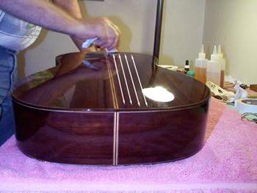
Desengrasando la superficie usando movimientos largos y continuos. Use menos presión cuando la muñeca esté más húmeda y más presión cuando esté relativamente seca.
Vamos a querer remover este exceso para poder proceder a la siguiente sesión del cuerpo.
El “desengrasado” se realiza de la misma forma que se realizan las “manos de emparejamiento”. De hecho prácticamente no hay diferencia, a excepción del porqué lo hacemos.
Una pequeña cantidad de alcohol se agrega a la muñeca, y con pasadas parejas y con presión firme y uniforme, vamos a ir de una punta hacia la otra de la guitarra. Use pasadas superpuestas, cubriendo toda la superficie de la guitarra.
Va a haber quedado muy poca cantidad de goma laca en la muñeca que garantizará que no vamos a estar removiendo goma laca durante este proceso.
Luego de hacer desengrasado la guitarra, estamos listos para comenzar la segunda sesión del cuerpo.
Aunque la goma laca parezca prácticamente seca al tacto, es aconsejable dejarla que se seque bien antes de aplicar mas goma laca.
Si se aplica demasiada goma laca en un período corto de tiempo sin dejar que seque, corremos el riesgo de que se resquebraje, se producen microscópicos quiebres sobre la superficie. Esto ocurre cuando el solvente queda atrapado entre capas de goma laca. La capa más externa, por estar en contacto con el aire, se va a endurecer mas rápidamente que las capas que están debajo de ella.
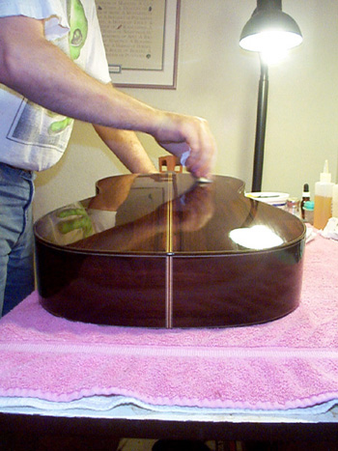
During most French-polishing processes "reading" reflections can be a valuable method of evaluating your progress.
Cuando el solvente, en las capas que están debajo, tratan de salirse, las capas que están encima se resquebrajan mientras se encogen.
El resquebrajamiento también se va producir si las capas de arriba no están propiamente amalgamadas o fundidas con la capa anterior. Por esto es importante presionar firmemente la muñeca mientras se está lustrando.
El lustre francés no se va a resquebrajar si esta debidamente aplicado.
Luego de haber completado la primera sesión del cuerpo y de haber desengrasado, busquen en la guitarra áreas donde tal vez no se hayan tapado bien los poros. Con alcohol y un poco de piedra pómez pasen sobre estas áreas hasta que se llenen. Nunca es tarde para rellenar lugares que tal vez nos quedaron mal, pero se empieza a hacer mas complicado en la medida que se va formando la capa de lustre.

Repaso
Repasemos el procedimiento…
- Cargue la muñeca con alcohol, goma laca, y una gota de aceite. Si la muñeca es nueva debería cargarla con al menos 10 gotas de alcohol para la primera carga. Una vez que la muñeca es usada, 6 a 8 gotas de goma laca con 5 a 6 de alcohol van a ser suficientes para las siguientes recargas de la muñeca.
- Golpee la muñeca cargada contra la parte trasera de la mano para ayudar a que se distribuya bien la mezcla de goma laca y alcohol. Use una hoja de papel para comprobar si la muñeca es muy cargada o no. Una mancha grande significa excesiva carga, ninguna mancha significa que no tiene carga, una mancha pequeña como de agua, significa que está correctamente cargada.
- Siempre deslice la muñeca por la guitarra. Use movimientos circulares, nunca frene. Si frena va a dañar el acabado.
- Sea metódicos. Divida mentalmente la guitarra en sectores y cubra cada sección una por vez, asegurando una cobertura pareja. Aplique goma laca a la superficie con movimientos circulares superpuestos, siguiendo con movimientos a lo largo para estirar bien la goma laca. La presión es muy importante. En general, use poca presión cuando la muñeca esta muy cargada y mas presión cuando la muñeca esté mas seca.
- Mire la nube que va dejando la muñeca al pasar. Si no hay nube, quiere decir que no hay goma laca en la muñeca.
- Use papel para secar el exceso de goma laca de la muñeca. La muñeca muy cargada puede dañar al instrumento.
- Use sólo alcohol cuando esté dando las manos de emparejamiento. El resto de goma laca que queda en la muñeca nos va a asegurar que no se va a levantar goma laca durante el proceso.
- Empareje el lustre en una sola dirección. Del talón a la cola, empiecen del centro hacia los bordes. Cuando empiece los aros, comience en el borde hasta la mitad.
- Desarrolle algún método que le permita cambiar de direcciones sin necesidad de frenar la muñeca. Movimientos circulares y movimientos en forma de 8 suelen andar bien.
- Preste mucha atención a las esquinas y a los bordes. Es natural dejar de lado los bordes. Siempre trate a los bordes como si fueran superficies separadas. Esto va asegurar que el acabado en los bordes no va a ser muy fino.
- Recuerde, use el aceite moderadamente. No es necesario poner aceite cada vez que recargamos la muñeca. Uselo solamente cuando la muñeca tiende a pegarse.
- En la mayoría de los casos, dos veces usando movimientos circulares, una usando movimientos lineales, y emparejamiento se considera una sesión. Recuerde, la muñeca se desplaza por la misma superficie muchas veces al trabajar metódicamente sobre un área. Por lo que debería haber cubierto cada centímetro de la guitarra varias veces durante cada sesión.
- Revise la guitarra cuidadosamente y pase piedra pómez en los lugares que hiciera falta. .
- Desengrase toda la guitarra utilizando solamente alcohol en la muñeca.
- Continúe por lo menos hasta completar 4 sesiones de cuerpo.

Glaseado
Glasear la guitarra es distinto de las sesiones del cuerpo en fundamentalmente dos cosas.
Primero, vamos a utilizar una proporción de mezcla distinta, mucho mas diluida, a la del 2 x 1 que veníamos utilizando hasta ahora. Segundo, vamos a aplicar la goma laca prácticamente usando pasadas rectas, y muy pocos movimientos circulares. Vamos a aplicar la goma laca de igual modo que dimos las manos de emparejamiento. Por lo que vamos a empezar en la mitad del fondo aplicando goma laca en una línea recta del talón a la cola. Movimientos circulares se usan mucho menos, y son más que nada para corregir algún problema en algún área.
El objetivo del glaseado es rellenar las rayas que puede haber dejado la última lijada. Procedamos de la siguiente manera… Podemos preparar una mezcla solamente agregando bastante alcohol a poca cantidad de goma laca. Instale un cubre muñecas limpio y agreguen algunas gotas (3 o 4) de la mezcla del 2 x 1 que veníamos usando. Agregue una cantidad similar de alcohol y una gota de aceite de oliva. Otra vez, como siempre, golpee en la en la parte trasera de la mano para que se mezcle bien. Ahora en línea recta, presione la muñeca firmemente desde el talón hasta la cola de la guitarra. Recuerde salir y entrar suavemente con la muñeca. Repita este proceso trabajando desde el centro hacia los bordes mirando la nube que va dejando la muñeca al pasar. Repítalo en la tapa, aros y cuello.
Si llega a encontrar algún defecto mientras está glaseando, use lija al agua 1200 para nivelar y continúe glaseando. Recuerde glasear bien las esquinas de la guitarra, y preste especial atención a los bordes.
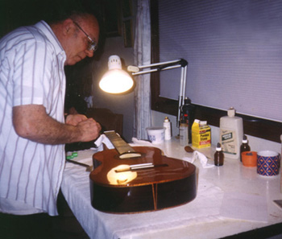
Una buena iluminación ayudará sustancialmente a examinar la guitarra.
Este procedimiento del glaseado tiene tres propósitos. Primero sirve para dar suavidad a cualquier rigidez mientras que rellena las pequeñas marcas que puede haber dejado el lijado final. En segundo lugar, tiende a dar un mayor lustre y brillo a la guitarra. En tercer lugar, como se aplica más presión, tiende a endurecer el acabado.
Muchos expertos en acabado francés van a agregar más capas de goma laca luego del lijado final y luego usarán algún abrasivo líquido (lustrador) en lugar de usar el método de glaseado que usamos nosotros. Pero sin embargo, se corre el riesgo de atravesar el lustre usando estos productos. Un abrasivo, tal como el que se usa para autos, remueve la capa de goma laca que aplicamos. Nosotros probamos ambos métodos, y estamos de acuerdo que el método de glaseado deja un acabado mucha mas vistoso sin correr el riesgo de arruinar el trabajo.
Una vez que completamos el proceso de glaseado, inspeccione el instrumento para ver si hay algún área defectuosa. Pequeños defectos de lijado con lija al agua 1200 y algunas manos de glaseado en el área, van a solucionarlo. Si hay partes opacas, probablemente sean producto de áreas donde hay poco acabado o de rayas que no fueron rellenadas del todo. Si encuentra algún defecto en el aro de la guitarra, lije y vuelva a glasear todo el aro. Lo mismo con la tapa, fondo, cuello y cualquier otro sector que requiere atención.
Cuando las últimas manos de glaseado secaron (alrededor de 4 días), podemos ahora pulir la guitarra. Pulir la guitarra es la parte más fácil del acabado francés. Primero pase pasta de pulir fina. De nuevo, si encuentra algún defecto, agregue manos de glaseado. Va a tener que esperar al menos de 2 a 4 días después de agregar manos de glaseado y poder completar el proceso.
Puede también utilizar para sacar algunos rayones, la pasta de pulir gruesa, con cuidado, ya que contiene un abrasivo que puede remover la goma laca.
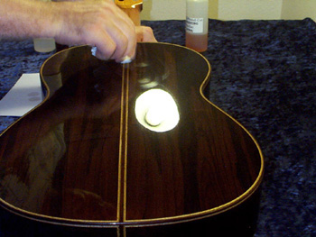
De nuevo, la iluminación es fundamental. Note las manchas de aceite en la superficie que está siendo glaseada. Pasta de pulir fina removerá fácilmente este residuo.
La idea es hacer desaparecer el defecto y no rellenar el hueco con más sesiones. Esto sólo va a funcionar si hay suficiente acabado como para permitir que el abrasivo se lleve algo de la goma laca sin llegar a la madera. Tenga en cuenta que muchas veces las áreas opacas son resultado de un acabado pocas capas de goma laca.
Pasta de pulir con abrasivo sólo va a empeorar la situación.
Preguntas frecuentes

Set 1
Tenemos muchas llamadas de luthiers que están aprendiendo a hacer lustre francés y también muchos estudiantes de lutheria que se decidieron por el lustre francés. Hicimos lo mejor que pudimos para contestarles y aconsejarlos por teléfono. Vamos a tratar de de listar tantas preguntas y respuestas como podamos recopilar.
Las siguientes preguntas son las más frecuentes.

P: Un amigo me dijo que el aceite no es bueno para la guitarra. ¿Se puede no usar aceite para hacer lustre francés?
R: Nosotros discutiríamos eso, si se usa debidamente, muy poquito aceite es aplicado en el lustre francés. También agregaría que el aceite se elimina cuando hacemos el proceso de “desengrase”, el cual se realiza durante frecuentes intervalos. Cualquier residuo de aceite es removido durante el proceso final de pulido del instrumento. No podemos pensar en ninguna razón ni estructural ni acústica de porque el aceite no sería bueno. Igualmente si, es posible no usar aceite en el lustre francés. Es difícil agarrarle la mano a la técnica y lleva paciencia, practica y tiempo. Si no está bien hecho las múltiples capas de goma laca no se van a fundir correctamente y se puede producir un resquebrajamiento de la goma laca.

P: ¿Se pueden llenar los poros con algo aparte de la piedra pómez? Si es así, ¿por qué molestarse con pómez?
R: Si, conocemos a luthiers que experimentaron con muchas cosas con gran éxito. Cada luthier alegando que su método funciona muy bien. Otra vez, tenemos que decir que hay muchas maneras de llagar al mismo resultado. Acá describimos 2 de ellas usadas por grandes luthiers:

- Cinco minutos-epoxy: El epoxy se mezcla y luego es esparcido en pequeñas áreas de la guitarra por vez. Una hoja de afeitar a alguna herramienta que este perfectamente recta con esquinas no muy puntiagudas es utilizado para esparcir el epoxy. El tiempo es importante en esta instancia. Lo ideal es mezclar la proporción justa que vamos a utilizar y poder meterlo bien en los poros antes de que el epoxy se endurezca. Si lo hacemos bien, una pequeña cantidad (¼ de una cuchara de té) será suficiente para cubrir medio fondo. Luego de aplicarla, dejamos la primera mano de epoxy alrededor de 2 horas para que se endurezca. Después lijamos toda la guitarra con lija al agua de grano 400 hasta dejar todo bien parejo. Usamos aceite de oliva como lubricante para la lija. Si no usamos ningún lubricante, la lija se va a empastar rápidamente y dejara de ser útil. Encontramos que esta es la mejor alternativa a la piedra pómez. De hecho, nosotros estamos utilizando casi con exclusividad este método.
- Cola caliente: Se esparce cola caliente por la superficie y luego con lija al agua se lija. La pasta generada por la lijada se mete entre los poros. Este método funciona bien para algunos. La cola tiende a ensancharse en la medida que va juntando fibras de la madera y se hace difícil que entre en los poros. Una buena limpieza es también necesaria. Con práctica, esta también es una buena alternativa a la piedra pómez, pero lleva tiempo.
P: He visto guitarras que tienen acabado francés que se ven algunas puntos blancos. Sospecho que serán de la piedra pómez mostrándose a través del acabado. ¿Es esto lo que pasa siempre que se usa piedra pómez para rellenar poros?
R: No, definitivamente no es lo mas común, pero pasa. Se puede reducir esta posibilidad limpiando la piedra pómez antes de aplicarla. Algunos puntos blancos que aparecen son comunes en las maderas duras y pueden ser confundidos con la piedra pómez.
P: Mi lustre francés viene bastante bien hasta que llego a las uniones. Las uniones se ven opacas y aburridas. ¿Me podrías decir qué estoy haciendo mal?
R: Sí, estás removiendo tanta goma laca de las juntas como la que estas dejando, dejando en el área poca o nada de goma laca. Esto pasa cuando la muñeca está muy húmeda y la pasamos por las juntas. Recuerden escurrir bien la muñeca antes de usarla.
P: Mi muñeca deja marcas profundas mientras trabajo, ¿qué está pasando?
R: Tres cosas pueden andar mal. Primero, usen movimientos circulares seguidos de movimientos en línea recta y luego nuevamente movimientos circulares. Segundo, el cubre muñeca puede haber acumulado alguna partículas extrañas, límpienlo o cambien el cubre muñeca. Tercero, la calidad misma del cubre muñeca deja marcas. Traten de cambiar al algún material de remera bien suave.
P: ¿Puede la goma laca ser lijada y pulida como la laca? Si es así, ¿por qué no aplicarla con pistola y ahorrarse todo ese trabajo a mano?
R: Sí, la goma laca se puede lijar y pulir como cualquier laca. La gran diferencia es que las lacas están diseñadas como productos emulsificantes. Eso es, cada capa de este material se amalgama con la anterior, haciendo posible que se aplique con pistola. Eso no es posible con la goma laca. Si fueras a aplicar la goma laca con pistola, las capas serían demasiado finas y no se fusionarían. Cualquier intento de de lijar o pulir va a hacer que se deshagan las capas fácilmente. La mejor forma de que se fusionen bien es aplicándoles presión con la muñeca
P: Estaba a punto de terminar mi lustre francés cuando le hice un rayón de 5 cm. con mi uña, ¿se puede arreglar o simplemente me suicido?
R: Guarda la pistola. Si el rayón no llego a la madera, lo que se puede hacer es cargar la muñeca y trabajar de nuevo. Usa 5 o 6 gotas de goma laca y 3 o 4 de alcohol. Agrega una gota de aceite y un poco de piedra pómez. Pásala sobre el área del rayón hasta que empiece a achicarse. Deja que seque durante 1 hora, recarga la muñeca y repetí el proceso hasta que desaparezca la marca. ¡Cuidado no te pases con la piedra pómez! Ahora lija con lija al agua grano 1200 y re glasea el área.

Set 2
P: Mi lustre francés viene bien hasta que en algún momento la muñeca empieza desprender partículas sobre el acabado. ¿Qué estoy haciendo mal?
R: Tres cosas pueden estar pasando. Primero, tal vez estés usando la muñeca muy húmeda. Esto tenderá a remover goma laca y dejar pequeñas partículas y fibras de la muñeca. Asegúrense de escurrir la muñeca y verificar que tan cargada esta. En segundo lugar, tal vez estés usando poco aceite. Poco aceite hará que la muñeca tienda a pegarse, lo que hará que se desprendan partículas. Tercero, tal vez la muñeca este contaminada con partículas que aterrizaron sobre la guitarra. Acostúmbrense a limpiar bien la guitarra antes de comenzar a pasar la muñeca. Podes intentar cambiar la muñeca.

Q: A veces mi muñeca deja de suministrar goma laca y no puedo ver que deje la “nube” detrás. Retorcer la muñeca no parece ser de ayuda. Intenté añadiéndole alcohol, lo que tampoco parece funcionar. ¿Qué estoy haciendo mal?
A: Parece ser que el fino tejido de tu muñeca está obstruido con goma laca seca. Para evitar este problema, asegurate de que estés usando el cubre muñeca adecuado. Lo ideal es tela de remera bien usada, y una de tela liviana es aún mejor. También debemos mencionar que siempre tendrías que almacenar tu muñeca en un envase hermético mientras no la estés utilizando. Esto ayudará a que la muñeca no se seque.
P: ¿Que tan importante es la temperatura?
R: Lo único que se requiere para el lustre francés es un cuarto con temperatura ambiente, no muy húmedo, y libre de polvo.
Q: Existen esos agentes que se mezclan con la goma laca, ¿la hacen mas resistente y sirven para hacer un acabado mas durable?
R: Sí, existen varias resinas para eso. Copol y Sandarac son dos que nosotros usamos. Ambas son resinas que se disuelven en alcohol igual que la goma laca. Se agrega una parte de esta mezcla a diez partes de goma laca.
P: ¿Por qué no usar un sellador común de pinturería en vez de la piedra pómez?
R: Estos selladores fueron inventados con fines industriales. No tapan los poros a no ser que la apliques con pistola por lo menos 5 manos. Esto genera una capa muy gruesa de acabado, lo contrario al lustre francés, que tiene un espesor ínfimo.
P: ¿Cuánto tiempo debería dejar pasar entre cada mano?
R: No hay una regla para eso. Tal vez podamos aplicar dos o tres sesiones seguidas, sin parar. Nunca apliques más de 3 sesiones seguidas. Luego vamos a dejarla secar una hora por cada sesión que le dimos. O sea, si dimos 1 sesión la vamos a dejar una hora, si dimos dos sesiones, la dejamos 2 horas.
Para terminar
El propósito de este manual es alentar y animar a todo aquel que esté interesado en aprender este arte fino. Los invitamos a que nos escriban y comenten.
Bob and Orville Milburn, Luthiers
Agosto de 2001

